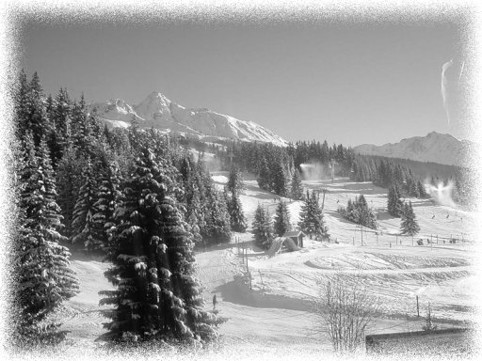
Тур 3 дня/ 4 ночі

Прибуття групи о 21.00 в Яремче. Зустріч. Розселення. Вечеря. Нічліг.

1-день: Сніданок. Пішохідна екскурсія «Яремче – перлина Карпат» (огляд міста, пам’ятників, водоспаду «Пробій», сувенірних ринків), пішохідна екскурсія «Стежками Довбуша» (огляд екологічної стежки, природного комплексу кам’яних печер) або сходження на гору «Маковиця» (довжина 8 км з підвозом до гори). Обід. Пішохідна екскурсія «Життя карпатського лісу»(огляд вольєрного господарства, сімейства оленя благородного, кабана дикого, середньовікові насадження ялиці, смереки, бука, явору). Вечеря. Вільний час.
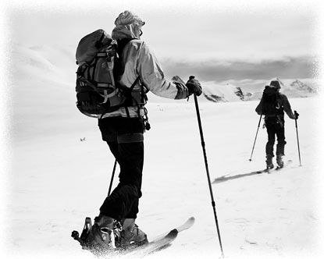
2-день: Сніданок. Автопереїзд до гк. Буковеля або Ворохти – гірськолижного курорту (огляд гірськолижних трас, містечка, катання на канатно-крісельному витязі, на лижах, санках-факультативно). Обід. Вільний час. Вечеря.
3-день: Сніданок. Автоекскурсія «Верховина-край гуцулів». Відвідування музею народних інструментів. Хата-музей фільму «Тіні забутих предків». Обід. Переїзд до смт. Ворохта. Відвідування церкви Різдва Богородиці (XVII ст.). Екскурсія «Ворохта-спортивна», підйом на канатно-крісельному витязі-250 метрів та катання на санках (факультативно). Вечеря. Вільний час. Від’їзд групи о 3.00годині. Вартість туру з однієї особи: групи 15+2 та 8+1
2500-2650 грн. (будинки «Зеленого туризму»)
2800-2950 грн. (будинки відпочинку та готелі)
Можлива зміна та доповнення програми іншими об'єктами:
- Село Микуличин. Екскурсія до церкви XIXст. та музею-дзвіниці.
Огляд Полонинного господарства та годування отари вівців. Пригощання медом та карпатським чаєм біля вогнища;
- Замовлення ансамблю Гуцульського танцю та пісні з майстер-класом по вивченню гуцульських танців, колядок, пісень
- Музей звичаєвої символіки гуцульщіни
Вартість уточнюється після замовлення програми (проживання, харчування) та купівлі ж/д квитків.
У вартість туру входить: проживання (приватні будинки «Зеленого туризму» з вигодами (частково в кімнатах та в будинку) з 3-х разовим харчуванням); транспортне обслуговування; супровід гіда; екскурсії згідно програми; вхідні квитки до музеїв; екскурсійне обслуговування; проїзд на потязі, постіль, заказ квитків; страховка.
У вартість туру не входить: прокат спортивного спорядження (лижі, санки, послуги підйомника).
Контакти: м. Кривий Ріг, пр. Поштовий, 52/4, оф. 308. Е-mail: krtour@yandex.ru
Тел/факс 92-38-81, 401-15-68, 067- 682-92-56, 067- 569-03-94, 096-379-84-82, 097-495-47-92, 067-923-55-44 Веселих Вам свят!

